# Cursus mediawijsheid

Wat verstaan wij onder **mediawijsheid**: ‘’ Het geheel van kennis, vaardigheden en mentaliteit waarmee burgers zich bewust, kritisch en actief kunnen bewegen in een complexe, veranderlijke en fundamenteel gemedialiseerde wereld."

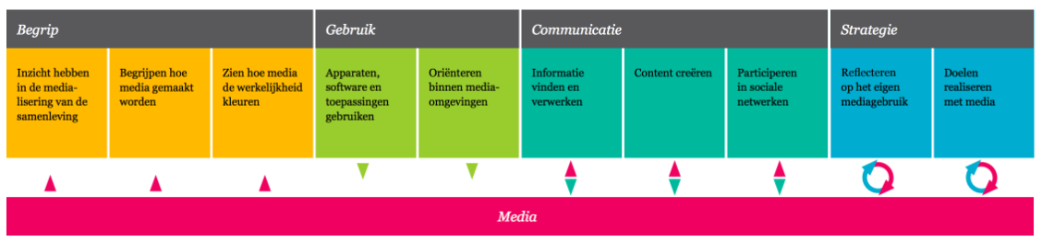

[Resultaten - Digitale balans](https://digitalebalans.nl/resultaten/?id=04a93bb7-3a20-43f8-a7f3-f7dd5e5c0307)

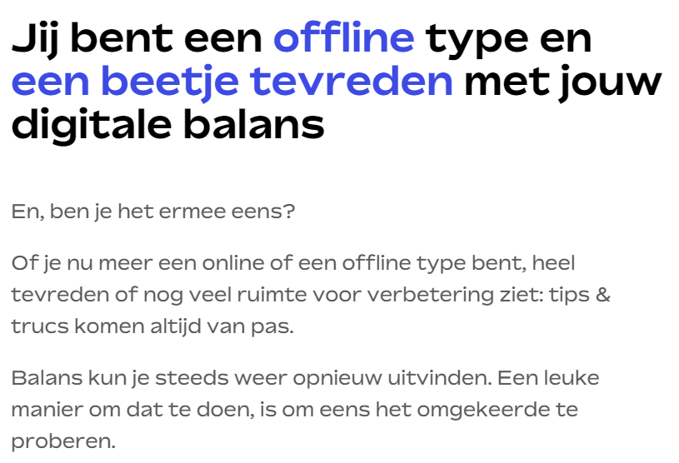

Online pesten (protocollen) [Stop (digitaal) pesten en cyberpesten » tips en lespakket (mediawijsheid.nl)](https://www.mediawijsheid.nl/onlinepesten/)

Om meer inzicht te krijgen in wat online pestgedrag kan aanrichten heb ik de volgende korte film gekeken: [Cyberpesten - Korte film | Stop Pesten NU](https://www.stoppestennu.nl/cyberpesten-korte-film)

Eva leidt een rustig leven wanneer zij op de middelbare school zit. Ze danst op hoog niveau waarbij ze samen met een goede vriendin oefent om binnenkort mee te doen aan een grote danswedstrijd.

Op een dag komt ze er achter dat er een nep account van haar is aangemaakt op Facebook. Daarnaast wordt ze ook nog gestalkt. Haar rustige leventje verandert in een grote nachtmerrie.

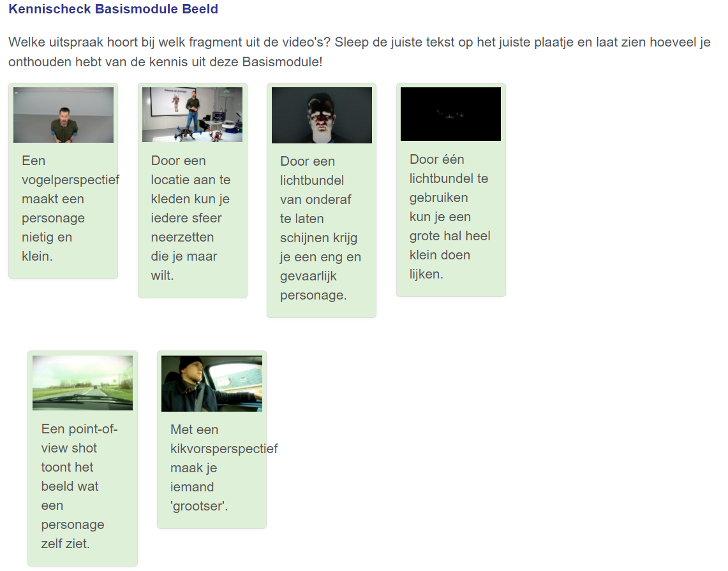

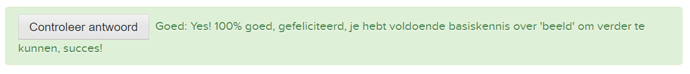

De 4 lagen waarmee we in deze workshop naar beelden gaan kijken zijn:

• **Filmische laag**: welke onderdelen *zie* je in het beeld?

• **Narratieve laag**: welk 'verhaal' *vertelt* het beeld?

• **Semantische laag**: wat *betekenen* alle onderdelen in het beeld?

• **Retorische laag**: waarvan wil dit beeld jou *overtuigen*?

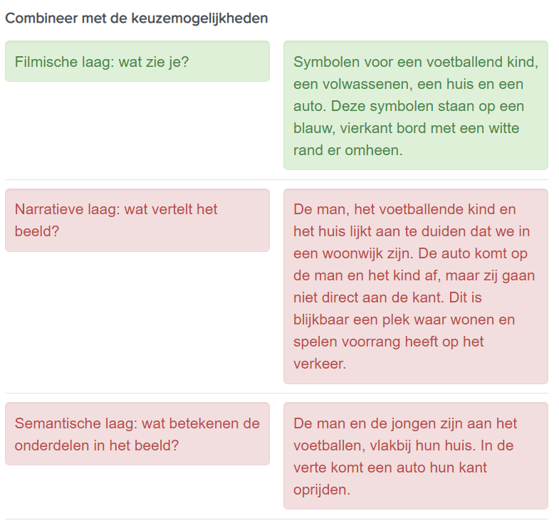

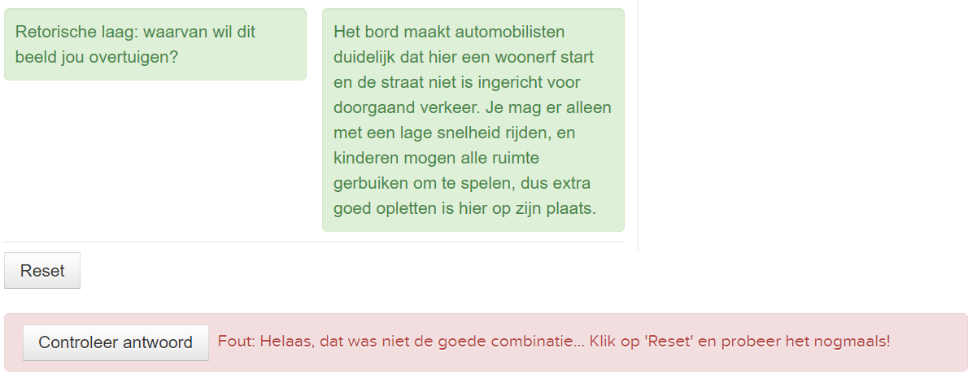

Als afsluiting van deze Basismodule over het analysemodel nog een laatste check:

